Modelarea şi simularea numărătorului binar sincron divizor prin 2

Specificaţii de funcţionare
Specificaţiile de funcţionare constituie datele pe baza cărora a fost descris în Verilog circuitul numărătorului. În cazul de faţă, descrierea se referă la un numărător binar sincron divizor prin 2. Numărătorul ales este alcătuit dintr-un circuit basculant bistabil de tipul JK care comută, la fiecare tact al ceasului, pe frontul nagativ al semnalului 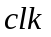de ceas.

- Schema bloc a numărătorului divizoz prin 2 este prezentată în figura 1 de mai jos:

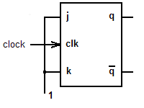
Figura 1. Numărătorul binar sincron divizor prin 2.

- Tabelul cu semnificaţiile porturilor numărătorului este prezentat mai jos (Tabel 1)

Denumire port | Tip port | Dimensiune [biţi] | Semnificaţie
 | in | 1 | Tactul de ceas, activ pe frontul negativ
j | in | 1 | Intrarea j de date
k | in | 1 | Intrara k de date
 | out | 1 | Redă starea logică stocată în bistabil
 | out | 1 | Redă starea logică negată stocată în bistabil

Tabelul 1. Semnificaţiile porturilor pentru numărătorul sus-jos cu decodificator

- Tabelul de excitaţie al bistabilului JK (Tabel 2) explică stările ieşirilor şi :

j | k | 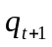
0 | 0 | 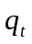
0 | 1 | 0
1 | 0 | 1
1 | 1 | 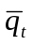

Tabelul 2. Stările anterioară şi posterioară ale bistabilului jk în raport cu tactul de ceas

Mai jos, sunt prezentate liniile de cod Verilog ale modulului ce descrie funcţionarea numărătorului binar sincron divizor prin 2. După compilare, modulul permite simularea funcţionării numărătorului cu ajutorul aplicaţiei ModelSim.
- Modulul a fost botezat div_tacte, şi se va salva într-un fişier cu extensia v (de la Verilog) sub acelaşi nume.

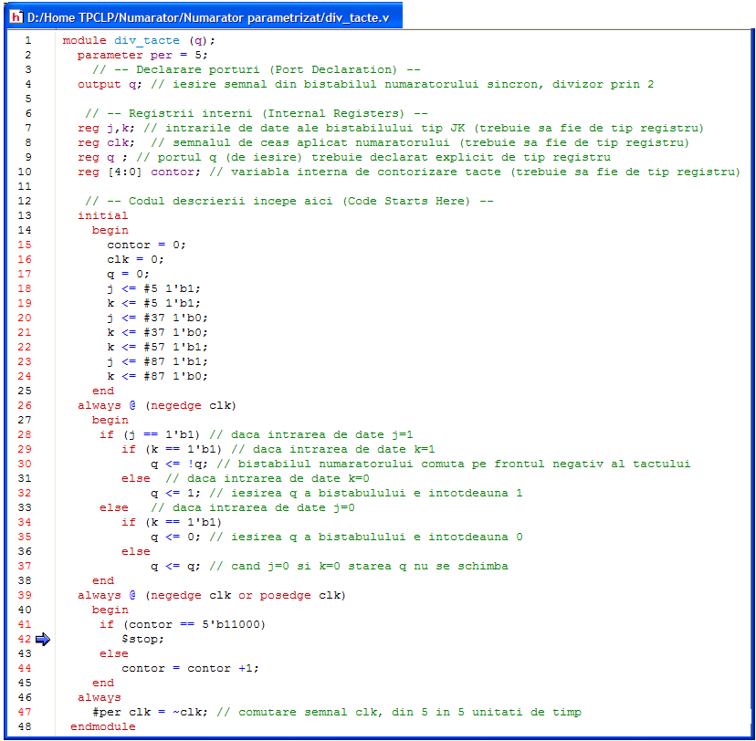
La simulare, rularea programului s-a oprit la linia de cod 42, la întâlnira task-ului $stop. Oprirea a fost condiţionată de atingerea pragului de 24 de schimbări de stare ale tactului, supravegheată cu variabila internă contor.

În continuare, este prezentată diagrama wave a simulării numărătorului descris în modulul de mai sus.

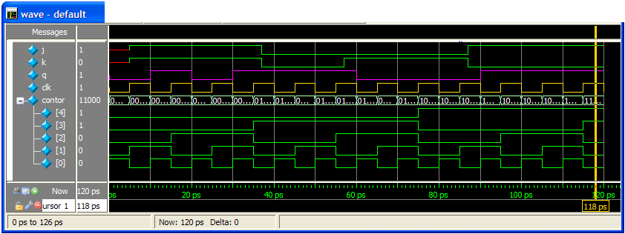

La simulare, după cum se poate remarca pe diagrama wave, bistabilul a funcţionat cu intrările j, k de date poziţionate pe 1 logic asigurând astfel, până la momentul 37 ps, funcţionarea de divizor prin 2 a numărătorului. La momentul 37 ps, ambele intrări de date au fost asignate cu 0, starea q a bistabilului rămânând astfel staţionară pe starea anterioară, adică pe 1. La momentul 57 ps, intrarea k a fost trecută pe 1, j era 0 astfel că ieşirea q a trecut de pe 1 pe 0. La momentul 87 ps, intrările de date sunt asignate j=1 şi k=0 iar starea q trece de pe 0 pe 1. Se verifică, astfel, stările ieşirii q anunţate în tabelul de excita-ţie al bistabilului JK.

Întocmit,
Coordonator lucr. lab. CLP,
ing. Hurubeanu Ştefan Valeriu

